1. 设计系统的时候要以1024\*768的分辨率开发，或者开发后用此分辨率打开看看效果，因为有些用户还是使用之前这种分辨率的，如果按你目前这样设计，很多功能用不了
2. 另外要用IE8测试下系统看看各功能是否正常能用
3. 登录用户管理页面，工号牵涉到的录入、修改、查询等地方都隐藏，数据库字段暂时保留，因为这个应该用不到的，然后把所在部门移动到前面这个位置，显示效果像下面这样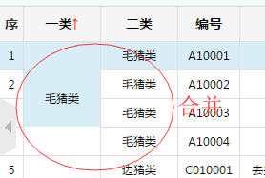，可以参考华和系统类似页面（类似企业资料的类型）
4. 权限设置页面，如果不采用弹出页面，右边两个部分要弄个跟左边菜单不一样的背景色，要不然用户容易混扰，不明白这两个菜单的区别

5. 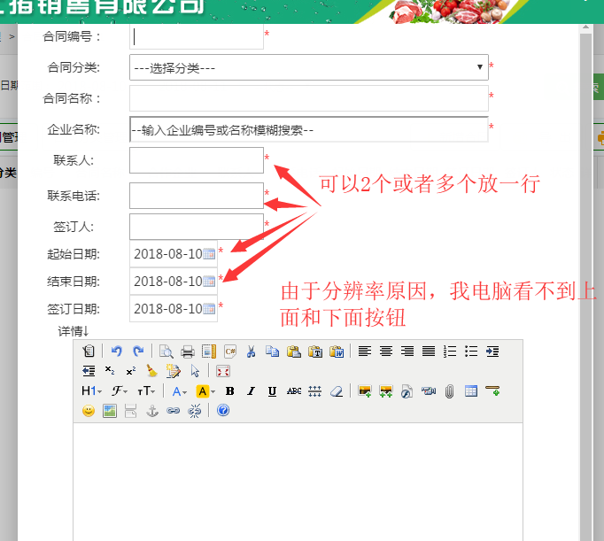

6. 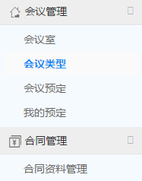这里改到一个文件夹，名字叫数据录入，然后下面有个会议信息录入、合同资料管理，这两个菜单就行

7.然后查询统计下面放个会议信息、合同资料，，这两个查询功能